ФЕДЕРАЛЬНОЕ АГЕНТСТВО ЖЕЛЕЗНОДОРОЖНОГО ТРАНСПОРТА

Федеральное государственное бюджетное образовательное учреждение высшего профессионального образования

«Петербургский государственный университет путей сообщения

Императора Александра I»

(ФГБОУ ВПО ПГУПС)

Кафедра «Информатика и информационная безопасность»

**РАБОЧАЯ ПРОГРАММА**

*дисциплины*

«Вычислительная техника и сети в отрасли» (Б1.В.ОД.10)

для направления

23.03.03 «Эксплуатация транспортно-технологических машин и комплексов»

по профилю

«Автомобильный сервис»

Форма обучения – очная, заочная

Санкт-Петербург

2018

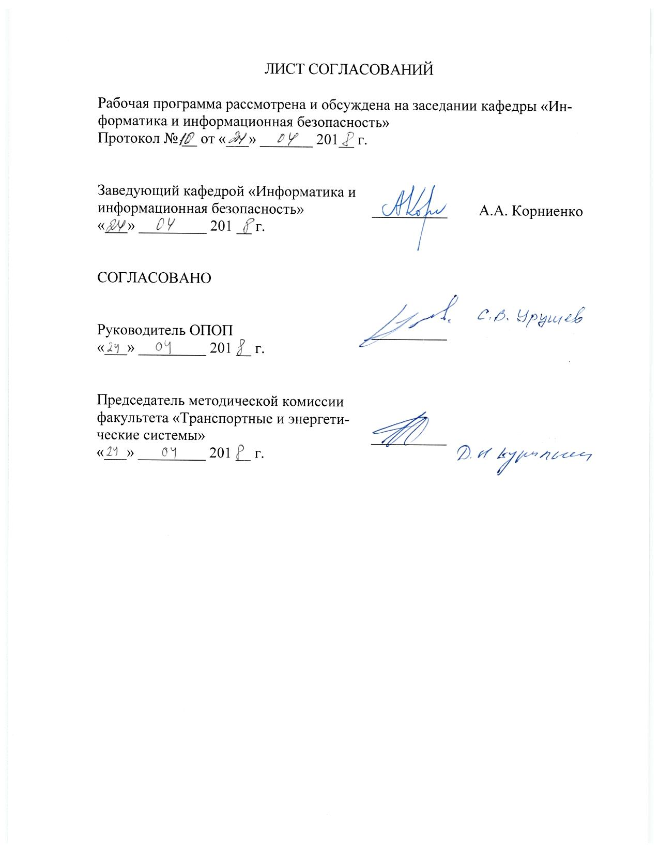

1. **Цели и задачи дисциплины**

Рабочая программа составлена в соответствии с ФГОС, утвержденным 14.12.2015 года, приказ №1470 по направлению 23.03.03 «Эксплуатация транспортно-технологических машин и комплексов» по дисциплине «Вычислительная техника и сети в отрасли».

Целью изучения дисциплины «Вычислительная техника и сети в отрасли» является теоретическая и практическая подготовка студентов в области построения и эксплуатации сетей ЭВМ.

Задачи:

* изучение основных элементов теории построения сетей;
* изучение основных принципов функционирования сетевых протоколов;
* привитие навыков комплексного проектирования, построения, обслуживания и анализа вычислительных сетей;
* изучение основных угроз в сетях ЭВМ и методов противодействия им.

**2. Перечень планируемых результатов обучения по дисциплине, соотнесенных с планируемыми результатами освоения основной профессиональной образовательной программы**

В результате изучения дисциплины студент должен:

**ЗНАТЬ:**

* принципы построения и функционирования, примеры реализаций современных локальных и глобальных компьютерных сетей;
* основные протоколы сетей ЭВМ;
* последовательность и содержание этапов построения компьютерных сетей;
* эталонную модель взаимодействия открытых систем;

**УМЕТЬ:**

* проектировать и администрировать компьютерные сети, реализовывать политику безопасности компьютерной сети;
* эффективно использовать различные методы и средства защиты информации в компьютерных сетях;

**ВЛАДЕТЬ:**

* навыками, эксплуатации и администрирования локальных компьютерных сетей;
* навыками разработки, документирования компьютерных сетей с учетом требований по обеспечению безопасности;
* навыками использования программно-аппаратных средств обеспечения безопасности сетей ЭВМ.

Приобретенные знания, умения, навыки и/или опыт деятельности, характеризующие формирование компетенций, осваиваемые в данной дисциплине, позволяют решать профессиональные задачи, приведенные в соответствующем перечне по видам профессиональной деятельности в п. 2.4 основной профессиональной образовательной программы (ОПОП).

Изучение дисциплины направлено на формирование следующих **общепрофессиональных компетенций (ОПК)**:

- способность решать стандартные задачи профессиональной деятельности на основе информационной и библиографической культуры с применением информационно-коммуникационных технологий и с учетом основных требований информационной безопасности (ОПК-1).

Изучение дисциплины направлено на формирование следующих **профессиональных компетенций (ПК)**, соответствующих видам профессиональной деятельности, на которые ориентирована программа бакалавриата: производственно-технологическая деятельность:

* Готовностью к выполнению элементов расчетно-проектировочной работы по созданию и модернизации систем и средств эксплуатации транспортных и транспортно-технологических машин и оборудования (ПК-2);
* способностью к участию в составе коллектива исполнителей в проведении исследования м моделирования транспортных и транспортно-технологических процессов и их элементов (ПК-9);
* способностью выполнять работы в области производственной деятельности по информационному обслуживанию, основам организации производства, труда и управления производством, метрологическому обеспечению и техническому контролю (ПК-11).

Область профессиональной деятельности обучающихся, освоивших данную дисциплину, приведена в п. 2.1 ОПОП.

Объекты профессиональной деятельности обучающихся, освоивших данную дисциплину, приведены в п. 2.2 ОПОП.

**3. Место дисциплины в структуре основной профессиональной образовательной программы**

Дисциплина «Вычислительная техника и сети в отрасли» (Б1.В.ОД.10) относится к вариативной части и является обязательной для обучающегося.

**4. Объем дисциплины и виды учебной работы**

Для очной формы обучения:

|  |  |  |
| --- | --- | --- |
| **Вид учебной работы** | **Всего часов** | **Семестр** |
| **5** |
| Контактная работа (по видам учебных занятий)  В том числе:   * лекции (Л) * практические занятия (ПЗ) * лабораторные работы (ЛР) | 48  16  -  32 | 48  16  -  32 |
| Самостоятельная работа (СРС) (всего) | 51 | 51 |
| Контроль | 45 | 45 |
| Форма контроля знаний | Э | Э |
| Общая трудоемкость: час / з.е. | 144/4 | 144/4 |

Для заочной формы обучения:

|  |  |  |
| --- | --- | --- |
| **Вид учебной работы** | **Всего часов** | **Курс** |
| **2** |
| Контактная работа (по видам учебных занятий)  В том числе:   * лекции (Л) * практические занятия (ПЗ) * лабораторные работы (ЛР) | 8  2  -  6 | 8  2  -  6 |
| Самостоятельная работа (СРС) (всего) | 127 | 127 |
| Контроль | 9 | 9 |
| Форма контроля знаний | Э | Э |
| Общая трудоемкость: час / з.е. | 144/4 | 144/4 |

**5. Содержание и структура дисциплины**

5.1 Содержание дисциплины

|  |  |  |
| --- | --- | --- |
| № п/п | Наименование раздела дисциплины | Содержание раздела |
| 1 | Архитектура и стандартизация сетей | Декомпозиция задачи сетевого взаимодействия. Модель OSI. Стандартизация сетей. Информационные и транспортные услуги. |
| 2 | Примеры сетей | Классификация компьютерных сетей. Обобщённая структура телекоммуникационной сети. Сети операторов связи. Корпоративные сети. |
| 3 | Технологии локальных сетей на разделяемой среде | Общая характеристика протоколов локальных сетей на разделяемой среде. Ethernet на разделяемой среде. Технологии Token Ring и FDDI. Беспроводные локальные сети IEEE 802.11. Персональные сети и технология Bluetooth. |
| 4 | Коммутируемые сети Ethernet | Мост как предшественник и функциональный аналог коммутатора. Коммутаторы. Скоростные версии Ethernet. Архитектура коммутаторов. Конструктивное исполнение коммутаторов. |
| 5 | Интеллектуальные функции коммутаторов | Алгоритм покрывающего дерева. Агрегирование линий связи в локальных сетях. Фильтрация трафика. Виртуальные локальные сети. Ограничения коммутаторов. |

5.2 Разделы дисциплины и виды занятий

Для очной формы обучения

|  |  |  |  |  |  |
| --- | --- | --- | --- | --- | --- |
| № п/п | Наименование разделов дисциплины | Л | ПЗ | ЛР | СРС |
| 1 | Архитектура и стандартизация сетей | 2 | - | - | 6 |
| 2 | Примеры сетей | 2 | - | - | 8 |
| 3 | Технологии локальных сетей на разделяемой среде | 4 | - | - | 8 |
| 4 | Коммутируемые сети Ethernet | 4 | - | 16 | 10 |
| 5 | Интеллектуальные функции коммутаторов | 4 | - | 16 | 19 |
|  | Итого | 16 |  | 32 | 51 |

Для заочной формы обучения

|  |  |  |  |  |  |
| --- | --- | --- | --- | --- | --- |
| № п/п | Наименование разделов дисциплины | Л | ПЗ | ЛР | СРС |
| 1 | Архитектура и стандартизация сетей | 2 | - | - | - |
| 2 | Примеры сетей |  | - | - | 10 |
| 3 | Технологии локальных сетей на разделяемой среде | - | - | - | 25 |
| 4 | Коммутируемые сети Ethernet | - | - | 4 | 52 |
| 5 | Интеллектуальные функции коммутаторов | - | - | 2 | 40 |
|  | Итого | 2 |  | 6 | 127 |

**6. Перечень учебно-методического обеспечения для самостоятельной работы обучающихся по дисциплине**

|  |  |  |
| --- | --- | --- |
| **№**  **п/п** | **Наименование раздела** | **Перечень учебно-методического обеспечения** |
| 1 | Архитектура и стандартизация сетей | 1. Олифер В.Г., Олифер Н.А. Компьютерные сети. Принципы, технологии, протоколы: уч. для вузов. 4-е изд. – СПб.: Питер, 2010. – 944 c.: ил. 2. Таненбаум Э., Уэзеролл Д. Компьютерные сети. 5-е изд. – СПБ.: Питер, 2012. – 960 с.: ил. |
| 2 | Примеры сетей |
| 3 | Технологии локальных сетей на разделяемой среде |
| 4 | Коммутируемые сети Ethernet |
| 5 | Интеллектуальные функции коммутаторов |

**7. Фонд оценочных средств для проведения текущего контроля успеваемости и промежуточной аттестации обучающихся по дисциплине**

Фонд оценочных средств по дисциплине является неотъемлемой частью рабочей программы и представлен отдельным документом, рассмотренным на заседании кафедры и утвержденным заведующим кафедрой.

**8. Перечень основной и дополнительной учебной литературы, нормативно-правовой документации и других изданий, необходимых для освоения дисциплины**

8.1 Перечень основной учебной литературы, необходимой для освоения дисциплины

1. Олифер В.Г., Олифер Н.А. Компьютерные сети. Принципы, технологии, протоколы: уч. для вузов. 4-е изд. – СПб.: Питер, 2010. – 944 c.: ил.
2. Таненбаум Э., Уэзеролл Д. Компьютерные сети. 5-е изд. – СПБ.: Питер, 2012. – 960 с.: ил.

8.2 Перечень дополнительной учебной литературы, необходимой для освоения дисциплины

1. Фороузан Б.А. Криптография и безопасность сетей: уч. пособ. – М.: Интернет-Университет Информационных Технологий : БИНОМ. Лаборатория знаний, 2010. – 784 с.: ил.
2. Бройдо В.Л., Ильина О.П. Вычислительные системы, сети и телекоммуникации / В. Л. Бройдо, О. П. Ильина .— 4-е изд .— СПб.:Питер, 2011 .— 560 с.

8.3 Перечень ресурсов информационно-телекоммуникационной сети «Интернет», необходимой для освоения дисциплины

1. Интернет-университет информационных технологий http://www.intuit.ru/

8.3 Перечень нормативно-правовой документации, необходимой для освоения дисциплины

1. Доктрина информационной безопасности Российской Федерации (утверждена Президентом РФ 9 сентября 2001 года);
2. Закон Российской Федерации от 27 декабря 1991 года №2124-1 «О средствах массовой информации».
3. Закон Российской Федерации «Об информации, информационных технологиях и о защите информации» (№149-ФЗ).
4. Единая система программной документации. Схемы алгоритмов, программ, данных и систем. Обозначения условные и правила выполнения, ГОСТ 19.701−90. Введ. 01.01.92. − М.: Изд-во стандартов, 1990. − 26 с.

8.4 Другие издания, необходимые для освоения дисциплины

1. Основы построения телекоммуникационных систем и сетей: Учебник для ВУЗов / В.В. Крухмалев, В.Н. Гордиенко, А.Д. Моченов и др. Под ред. В.Н. Гордиенко и В.В. Крухмалева.-М.: Горячая линия-Телеком, 2004.-510 с.
2. Основы построения систем и сетей передачи информации: Учебное пособие для вузов / Ломовицкий В.В., А.И. Михайлов, К.В. Шестак, В.М. Щекотихин. Под ред. В.М. Щекотихина. – М.: Горячая линия – Телеком, 2005. – 382 с.
3. А.В. Росляков. Виртуальные частные сети. Основы построения и применения. - М.: Эко-Трендз, 2006. – 242 с.

**9. Перечень ресурсов информационно-телекоммуникационной сети «Интернет», необходимых для освоения дисциплины**

1. Материалы сайта корпорации Microsoft для разработчиков программного обеспечения. Режим доступа: msdn.microsoft.com, вход свободный.
2. Центральное хранилище RFC-документов. Режим доступа: www.rfc-base.org, вход свободный.

**10. Методические указания для обучающихся по освоению дисциплины**

Порядок изучения дисциплины следующий:

1. Освоение разделов дисциплины производится в порядке, приведенном в разделе 5 «Содержание и структура дисциплины». Обучающийся должен освоить все разделы дисциплины с помощью учебно-методического обеспечения, приведенного в разделах 6, 8 и 9 рабочей программы.
2. Для формирования компетенций обучающийся должен представить выполненные типовые контрольные задания или иные материалы, необходимые для оценки знаний, умений, навыков и (или) опыта деятельности, предусмотренные текущим контролем (см. фонд оценочных средств по дисциплине).
3. По итогам текущего контроля по дисциплине, обучающийся должен пройти промежуточную аттестацию (см. фонд оценочных средств по дисциплине).

**11. Перечень информационных технологий, используемых при осуществлении образовательного процесса по дисциплине, включая перечень программного обеспечения и информационных справочных систем**

Перечень информационных технологий, используемых при осуществлении образовательного процесса по дисциплине:

* персональные компьютеры, локальная вычислительная сеть кафедры, проектор;
* методы обучения с использованием информационных технологий: компьютерный лабораторный практикум, демонстрация мультимедийныхматериалов;
* лабораторное программное обеспечение, разрабатываемое в ходе учебного процесса студентами совместно с преподавателем;
* Интернет-сервисы и электронные ресурсы: сайты, перечисленные в разделе 9 рабочей программы; электронные учебно-методические материалы, доступные через личный кабинет обучающегося на сайте sdo.pgups.ru; на выбор обучающегося – поисковыесистемы, профессиональные, тематические чаты ифорумы, системы аудио и видео конференций, онлайн-энциклопедии исправочники.

Кафедра обеспечена необходимым комплектом лицензионного программного обеспечения:

* Microsoft Windows 7;
* Office Standard 2010 Russian OpenLicensePack NoLevel AcademicEdition;
* Adobe Acrobat Reader DC (бесплатное, свободно распространяемое программное обеспечение; режим доступа https://get.adobe.com/ru/reader/);
* Visual Studio Professional 2010 Russian OLP NL AcademicEdition;
* Oracle Java SE Development Kit 8 (бесплатное, свободно распространяемое программное обеспечение; режим доступа http://www.oracle.com/technetwork/java/javase/downloads/index.html)
* NetBeans IDE 8.2 (бесплатное, свободно распространяемое программное обеспечение; режим доступа https://netbeans.org/downloads/).
* Cisco Packet Tracer (бесплатное программное обеспечение, доступное после регистрации; режим доступа https://www.netacad.com/ru/courses/packet-tracer-download/)

**12. Описание материально-технической базы, необходимой для осуществления образовательного процесса по дисциплине**

Материально-техническая база обеспечивает проведение всех видов учебных занятий, предусмотренных учебным планом по данной специальности, и соответствует действующим санитарным и противопожарным нормам и правилам.

Она содержит специальные помещения, укомплектованных специализированной учебной мебелью и техническими средствами обучения, служащими для представления учебной информации большой аудитории.

Материально-техническая база дисциплины включает:

* помещения для проведения лекционных занятий, укомплектованные наборами демонстрационного оборудования (стационарными или пере-  
  носными персональными компьютерами, настенными или переносными экранами, мультимедийными проекторами с дистанционным управлением и другими информационно-демонстрационными средствами) и учебно-наглядными пособиями (презентациями), обеспечивающими тематические иллюстрации в соответствии с рабочей программой дисциплины;
* лабораторию программно-аппаратных средств обеспечения информационной безопасности (ауд. 2-106), оснащенную программно-аппаратными средствами защиты информации в соответствии с требованиями ФГОС ВО, в том числе криптографическими средствами защиты информации; лаборатория также оборудована современной вычислительной техникой;
* помещения для выполнения курсовой работы, оснащенные рабочими местами на базе вычислительной техники с установленным офисным пакетом и набором необходимых для выполнения индивидуального задания программных средств (см. раздел 11), а также комплектом оборудования для печати;
* помещения для самостоятельной работы обучающихся, оснащенные компьютерной техникой с возможностью подключения к сети «Интернет» и обеспечением доступа в электронную информационно-образовательную среду организации;
* помещения для проведения групповых и индивидуальных консультаций, укомплектованные рабочими местами на базе вычислительной техники с установленным офисным пакетом и набором необходимых программных средств (см. раздел 11);
* помещения для проведения текущего контроля и промежуточной аттестации.

